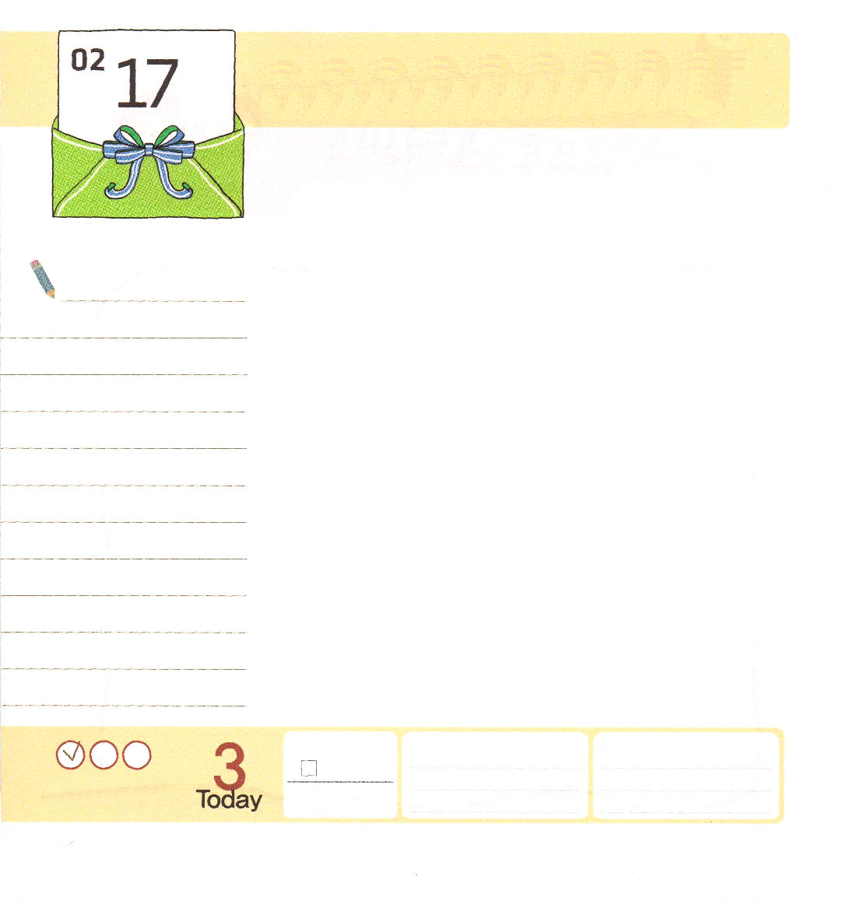
使徒17:1～9 パウロはいつもしているように、会堂に入って行って、三つの安息日にわたり、聖書に基づいて彼らと論じた。そして、キリストは苦しみを受け、死者の中からよみがえらなければならないことを説明し、また論証して、「私があなたがたに伝えているこのイエスこそ、キリストなのです」と言った。(2-3)

月曜日

レムナントのみなさんは、本当に福音を持っていますか。それなら、神の子どもにたしかにまちがいないですか。レムナントとして呼ばれたのも、まちがいありませんか。
これらすべてのものが事実ならば、今からは、いつどこでも神様がくださる力を受けて、伝道者の生活を生きれば良いのです。これを「規定（いつもしていること）」と言います。家庭生活と学校生活など、すべての生活を神様がくださる力をもって新しく始めてみましょう。聖書の中で勝利した信仰の英雄は、このような信仰の規定を持って生活をしていきました。
このような生活をしようとするなら、いちばん最初にみことばを黙想する定刻祈りに挑戦しましょう。イエス・キリスト（使徒1:1）神の国（使徒1:3）力（使徒1:8）この三つの単語を覚えながら祈りましょう。このとき、神様がくださった力を受ける規定を見つけるようになるでしょう。そして、教会を生かす規定も見つけるようになります。その上に時代を生かす規定も得るようになります。歩みごとに、神の国が臨む規定を見ることができます。

ていこくれいはいに せいこうしたら
チェックしよう
ローマ10
きょうの
みことば
でんどう
きょうの
きょうの
いのり
いちにち １しょう かみさまの
みことばを よもう！

2013.10.27（インマヌエル教会聖日１部）
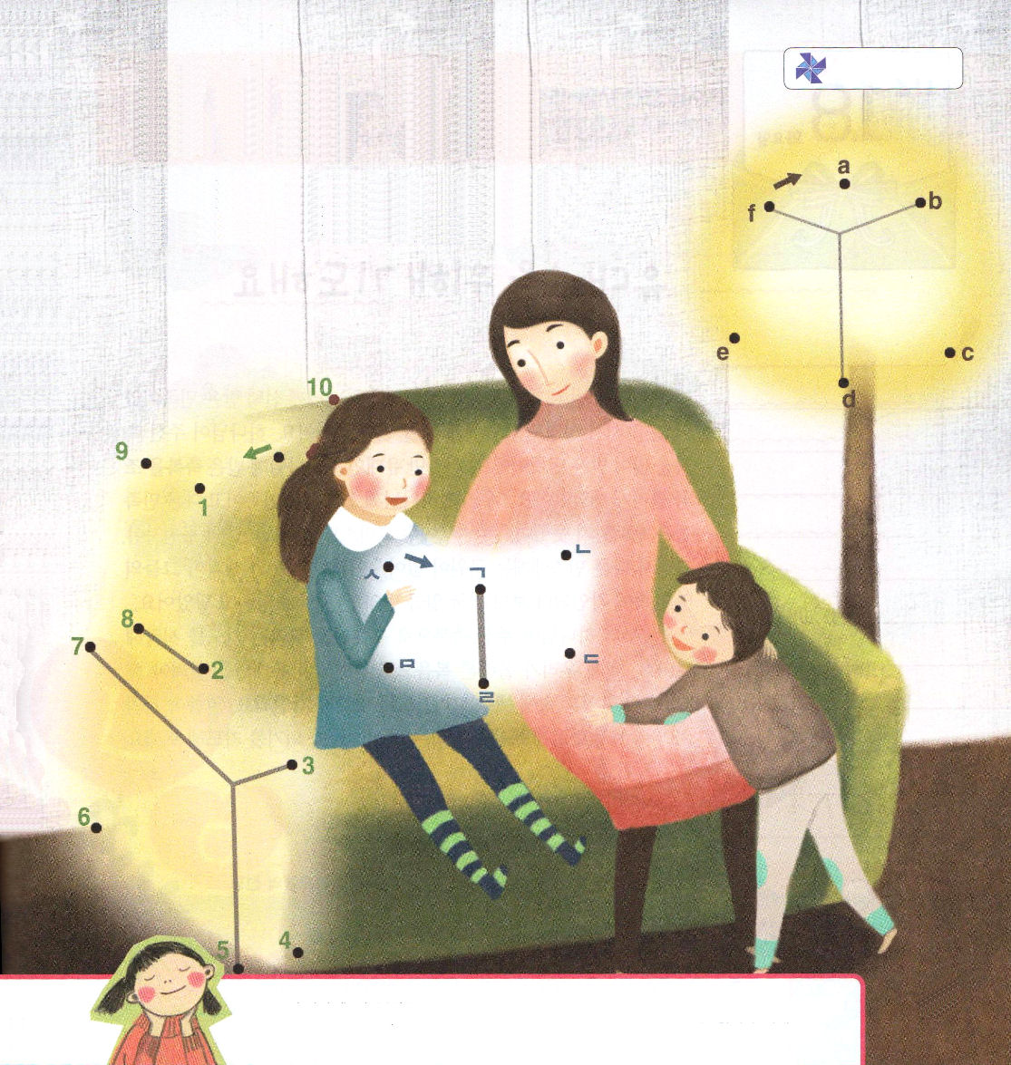
線をつなごう
神様は私たちに新しい力をくださろうと、待っておられます。今日のみことばを黙想しながら、神様に新しい力をくださいと祈ってみましょう。

父なる神様！今日から神様がくださる力を味わう規定がはじまりますように。今日、私にくださったみことばを黙想して、生活でいつも力を受けることができますように。イエス・キリストのお名前によっておいのりします。アーメン

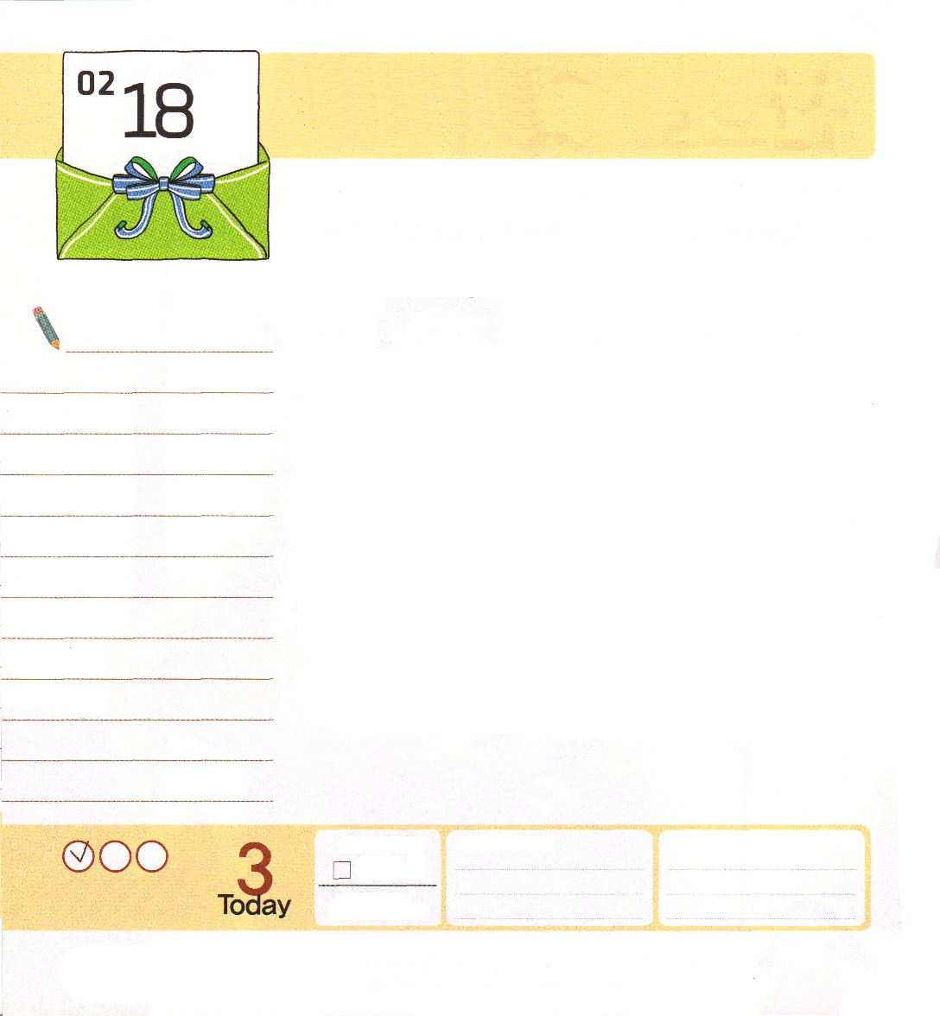
使徒17:10～15 兄弟たちは、すぐさま、夜のうちにパウロとシラスをベレヤへ送り出した。ふたりはそこに着くと、ユダヤ人の会堂に入って行った。(10)

火曜日

ユダヤ人は、全世界に福音を伝えるように神様に選ばれた民族でした。それで、聖書も彼らにいちばん最初に与えられました。神様がくださる祝福をたくさん受けた民族です。しかし、ユダヤ人は、神様から受けた祝福を少しまちがって悟りました。「私たちだけが神様に選ばれた民族で、他の民族は選ばれることができなかったのだ」（選民思想）「イエス・キリストはイスラエルの救い主だ。それで、他の民族は救いがないんだ」このような誤った考えが、彼らのたましいの中に刻印されて、結局、七回の大きな災いを受けるようになってしまいました。
今日から、神様がくださった祝福でユダヤ人を生かす祈りを始めましょう。もう私たちに正しい福音が刻印されて、ユダヤ人を生かさなければなりません。私たちのたましいの中にイエスがキリストが正しく刻印されて、みことばが少しずつ積もって正しく福音を伝えるレムナントになることを祈りましょう。

ていこくれいはいに せいこうしたら
チェックしよう
ローマ11
きょうの
みことば
でんどう
きょうの
きょうの
いのり
いちにち １しょう かみさまの
みことばを よもう！

2013.10.27（インマヌエル聖日2部）
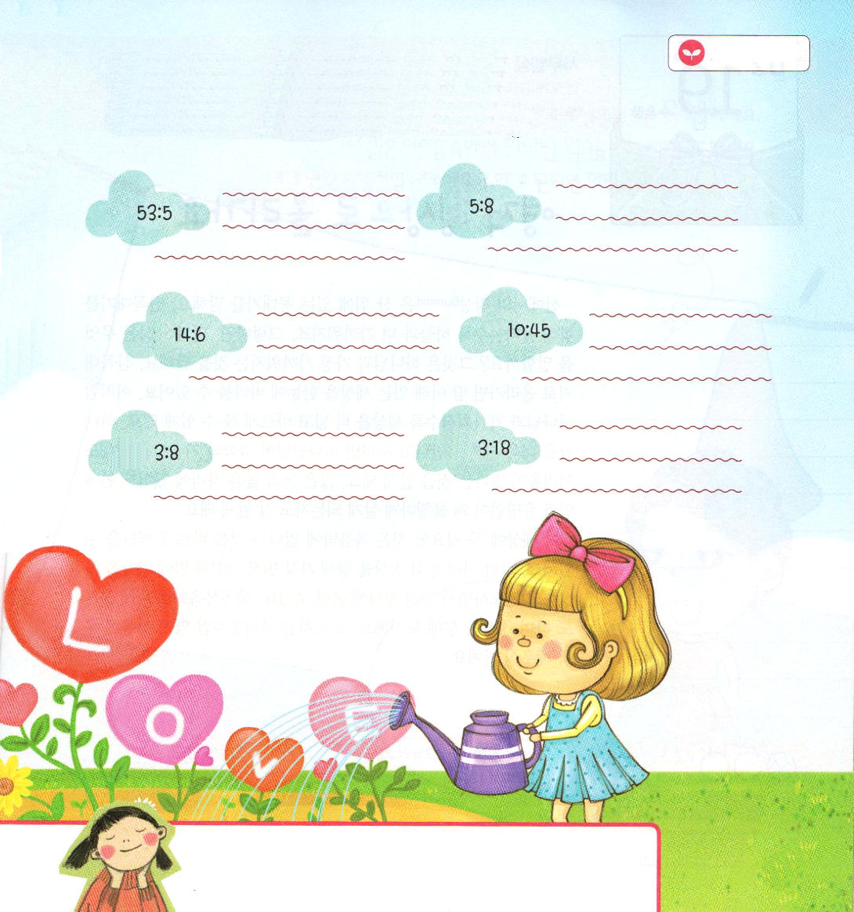

心の畑に福音のみことばを植える時間を持ちましょう。
みことばを書いて、読んで、神様のみことばを刻印しましょう。

父なる神様！私のたましいの中にみことばをきちんと入れて、福音が刻印されますように。神様のみことばを持っているのに、災いにあっているユダヤ人を生かせますように。イエス・キリストの御名によってお祈りします。アーメン

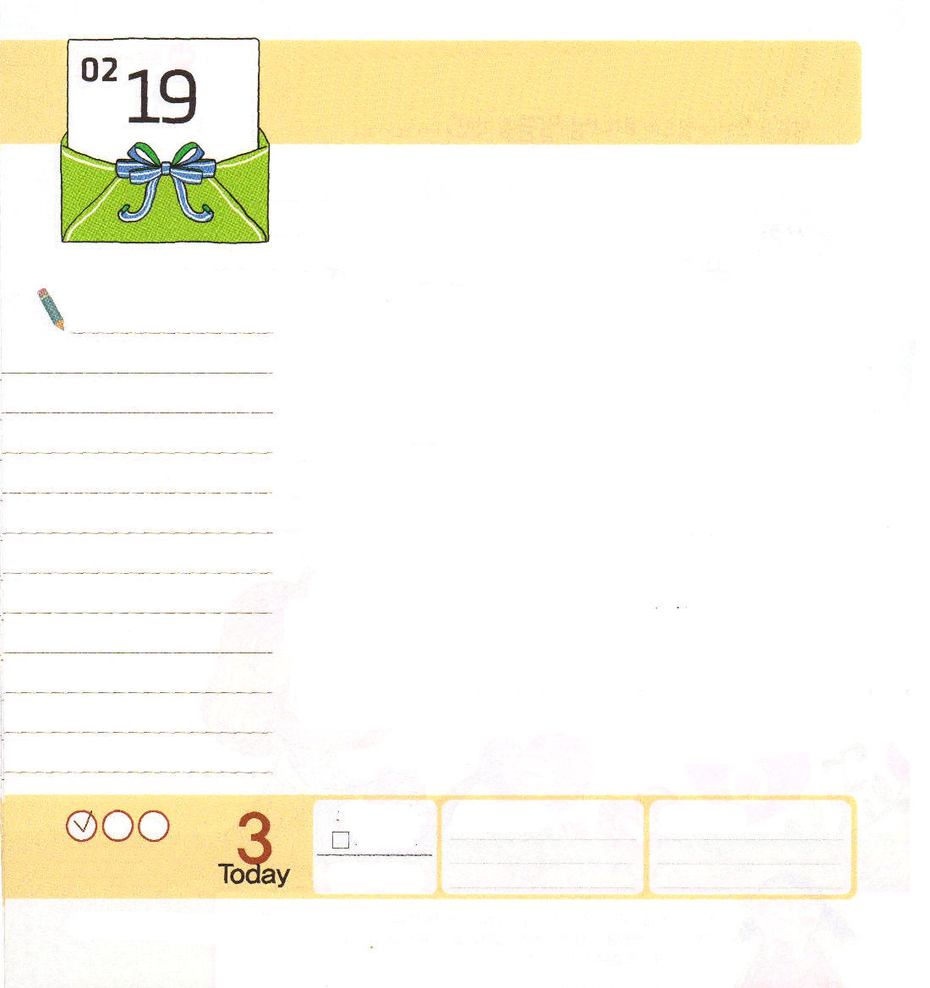
Iサムエル17:41～49 ダビデはペリシテ人に言った。「おまえは、剣と、槍と、投げ槍を持って、私に向かって来るが、私は、おまえがなぶったイスラエルの戦陣の神、万軍の主の御名によって、おまえに立ち向かうのだ。(45)

水曜日

山の頂上（Summit）は、山の上にあるてっぺんを言います。山頂に向かって上がれば上がるほど、さらに近づきます。それなら、霊的な頂上とはなにをいうのでしょうか。それは、神様と最も近いことを言います。山頂に上がれば、下にある世の中をひと目でながめることができます。このように、神様と近づくほど、世の中をさらに広く正しく見られるようになります。神様によりいっそう近く会って味わえば、神様なしに科学と技術が発達しても苦しみが多いということを知るようになります。たくさんのお金と高い地位にいても、タレントと有名人がなぜ不幸に生きるようになるのかもよくわかるようになります。
この世の中に必ず必要なのは、福音しかないということを正しく悟ることができます。それなら、いまは霊的頂上に向かって、最初に朝と夜にみことばを黙想して、祈りながら霊的頂上に上がってみましょう。世界福音化のために勉強もしながら頂上に向かって挑戦しましょう。ヨセフのように、ダニエルのように、霊的頂上に胸をはって立つようにしてくださるでしょう。

ていこくれいはいに せいこうしたら
チェックしよう
ローマ12
きょうの
みことば
でんどう
きょうの
きょうの
いのり
いちにち １しょう かみさまの
みことばを よもう！

2013.10.29（フィリピンレムナント大会１講）


下の絵は奴隷生活をしているヨセフです。
ヨセフは、苦しみの中でも神様の約束を待って祈りました。
私がもしヨセフのように奴隷生活をするようになったら、
どのように祈りますか。
書いてみましょう。

父なる神様！私も神様ともっと近づきたいです。この世に必要な福音を伝えることができるように、私をヨセフのように、ダニエルのように、用いてください。イエス・キリストのお名前によっておいのりします。アーメン

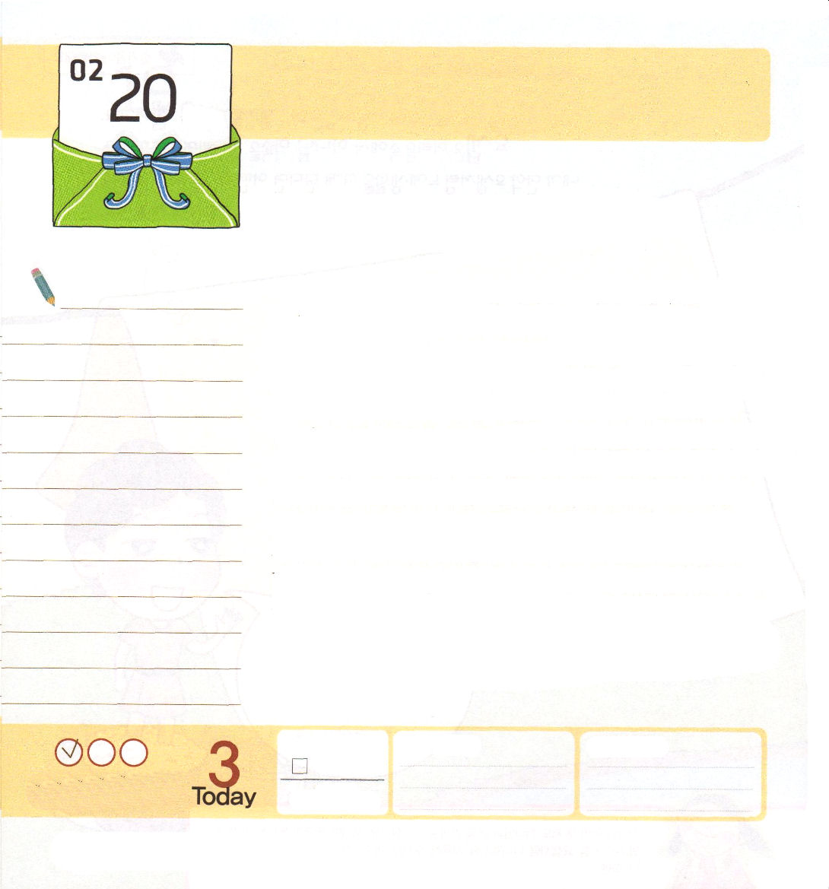

創世記41:37～45 そこでパロは家臣たちに言った。「神の霊の宿っているこのような人を、ほかに見つけることができようか。」(38)

木曜日

人はどこかに所属しているとき、最も安らかさを感じるということです。一人でいることより、学校と団体、集いに所属しているとき、気が楽になるでしょう。家族がいっしょに集まっているとき、安定した心を感じるようにです。このように、人間は神様を離れれば、不幸な生活を生きるようになります。お金、快楽、世の中、サタンに縛られて苦しんでいる人は、神様を離れているためです。
私たちは、キリストと神の国、そして、聖霊に満たされて生きるように祈らなければなりません。こういう人は、成功した生活を生きることができます。ヨセフは、ほろびて、奴隷として引きずられて行ったのではありませんでした。エジプトの総理として立てられるために、神様が訓練させられたのでした。ヨセフのように、幼いときから生活を成功させましょう。ヨセフは、たとえ奴隷の身分だったとしても、自分がまかされたことに全力をつくしました。毎日、神様に頼っていたヨセフは、成功するしかありませんでした。私たちは、ヨセフのように、成功する者です。目の前に見える環境が難しくても、神様は私たちを「残った者」として呼ばれました。大変なことが起こっても、あきらめたり、座り込んだりしないでください。ヨセフのように、毎日、神様がくださる力を求めてみましょう。

ていこくれいはいに せいこうしたら
チェックしよう
ローマ13
きょうの
みことば
でんどう
きょうの
きょうの
いのり
いちにち １しょう かみさまの
みことばを よもう！

2013.10.30（フィリピンレムナント大会２講）
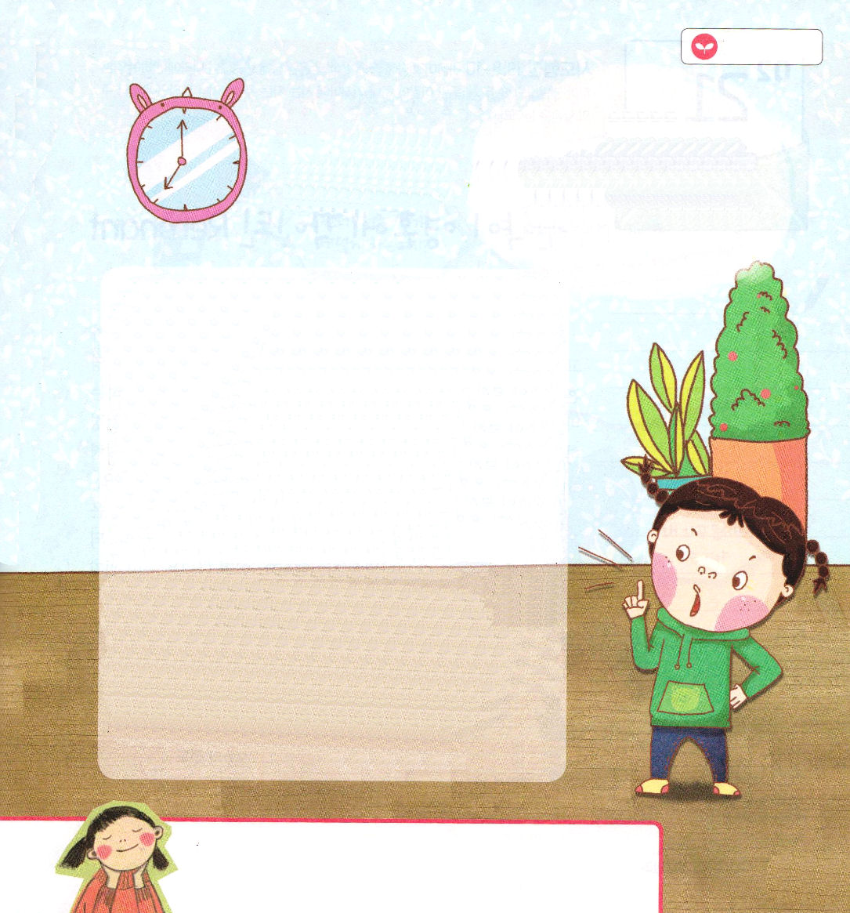

こども あかし

教会で礼拝をささげながら朝の早い時間をすごしたくて、早朝の祈祷会に参加するようになりました。家にいたら、テレビだけ見て、携帯電話機のゲームばかりをしていたのでした。それで、教会で勉強もして、黙想しながら、みことばを聞く時間を休みの5日間も持ちたいと思ったのです。
最初の時間には、はじめてだったからか、イ・ソンウ牧師先生と車に乗っていくとき、普通に話もたくさんできたのですが、不思議に教会に行ったらしんどくなりました。それで、顔もあらって、ストレッチングもしました。二日目には勉強をして、みことば黙想をするとき、眠たくありませんでした。三日目には、礼拝時間、勉強時間、黙想時間のとき、ガムをかめば、うとうとしませんでした。四日目の最後の日には、最後という考えで全力をつくしました。とうとう、最後の日、早朝の祈祷会に出席して、映画館で映画も見て、たのしく終えることができました。早朝の祈祷会に参加した時間は、記憶に長く残るようです。イ・ソンウ牧師先生、キム・サンスク勧士さん、チョン・ヒョシン勧士さん、キム・キョンサガ勧士さん!助けてくださってありがとうございます。早朝の祈りに行けるように助けてくれたママ、ソヒョンのママ、ヒュンソのママにも感謝します。
ソブポグム教会/チョン・ダヨンレムナント

父なる神様！世の中の人たちも目標を立てて挑戦しているので、いまから霊的サミットとして目標を立てて、イエス様の中で、まことの成功をすることができますように。イエス・キリストのお名前によっておいのりします。アーメン

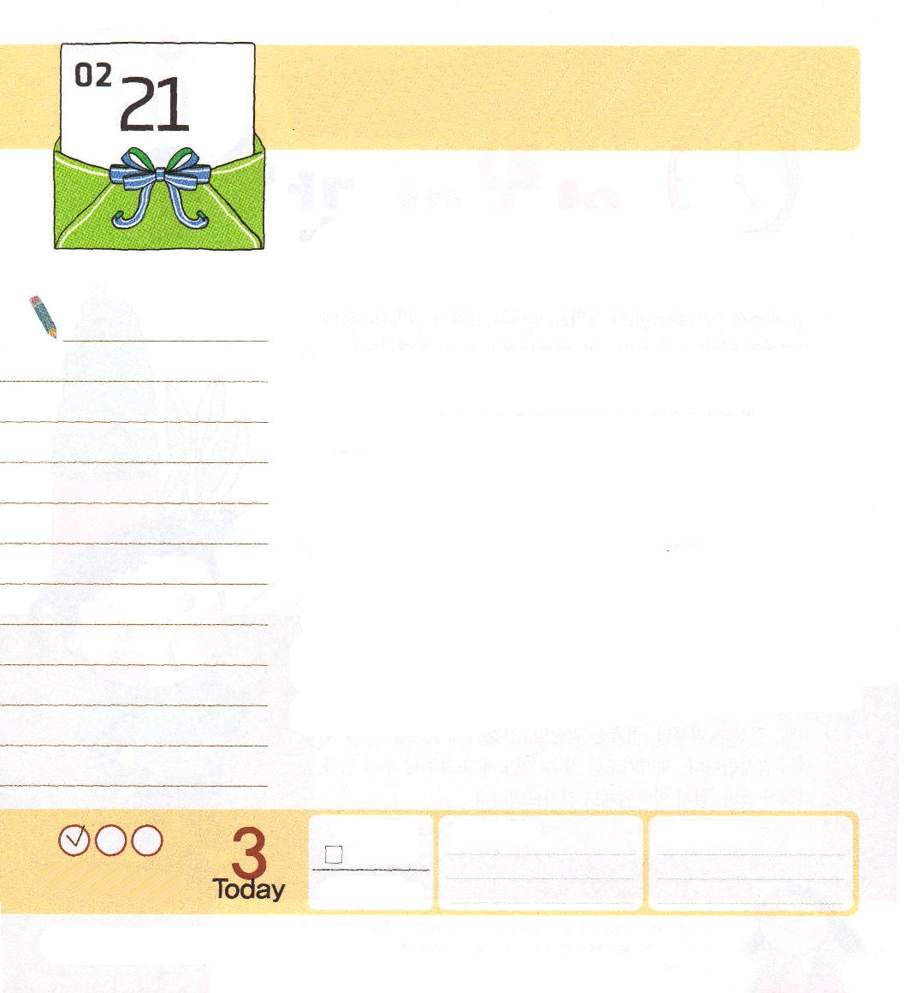
使徒19:8～10 それから、パウロは会堂に入って、三か月の間大胆に語り、神の国について論じて、彼らを説得しようと努めた。(8)
これが二年の間続いたので、アジヤに住む者はみな、ユダヤ人もギリシヤ人も主のことばを聞いた。(10)

金曜日

フリーメイソンとニューエイジのような団体が、世の中でお金と権力を利用しています。瞑想と気功運動を起こして、悪霊文化をまき散らして、人のたましいに暗やみ文化を刻印させています。ノアの時のように、神様に敵対するバベルの塔を築いて、偶像をおがむ時代に変わっていきつつあります。しかし、心配しなくても良いのです。このようなときに、キリストと神の国、そして、聖霊に満たされたレムナントがたくさん出れば、どんな暗やみの勢力も崩れるようになります。この三つの契約に集中することができるレムナントになってください。ダビデは羊飼いの生活の中でも神様に集中しながら祈りました。特に７３篇にもなる詩を書きながら、毎日、神様をほめたたえました。このようなダビデを通じて危機に直面していた国が生かされるようになりました。
ダビデのように、神様に集中しながら祈って国を生かす主役として用いられるように祈りましょう。

ていこくれいはいに せいこうしたら
チェックしよう
ローマ１4
きょうの
みことば
でんどう
きょうの
きょうの
いのり
いちにち １しょう かみさまの
みことばを よもう！

2013.10.30（フィリピンレムナント大会３講）
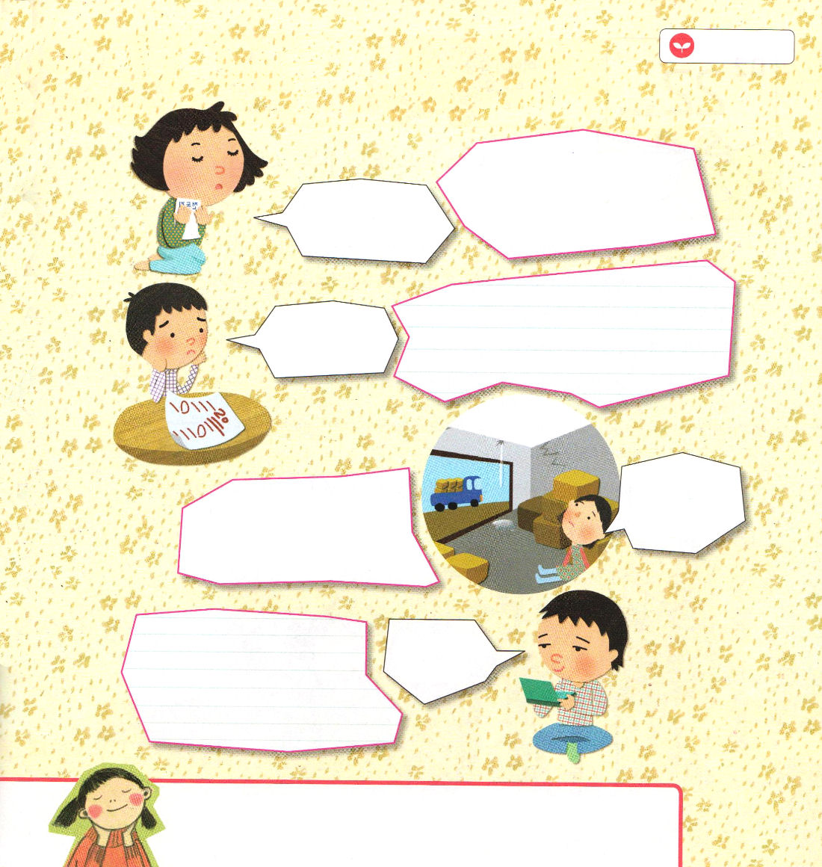
あいているところに、祝福を受ける私の姿を考えて、答えを受けることができる考えを書いてみよう。

ちがう！聖霊に満たされれば地のはてまで証人となるのでしょう。そう。聖霊に満たされるように祈ろう。

伝道がとてもむずかしい。どうしたらいいの？

ぼくはなぜ、
こんなに
できないのかな

神の子なのに、
なぜ、いっぱい問題があるのかな。
すでにイエス様は私の問題を十字架で終わらせた。
そうなら、この問題は問題では
ない。神様の計画をみつけよう。

父なる神様！地球がすっかり暗やみの文化に覆われています。キリストと神の国、聖霊の満たしという３つの契約を私のたましいの中に刻印したいです。そして、ダビデのように神様に集中して祈って国を生かす主役にならせてください。イエス・キリストのお名前によっておいのりします。アーメン

ヤッホー
ゲームを
しなくちゃ

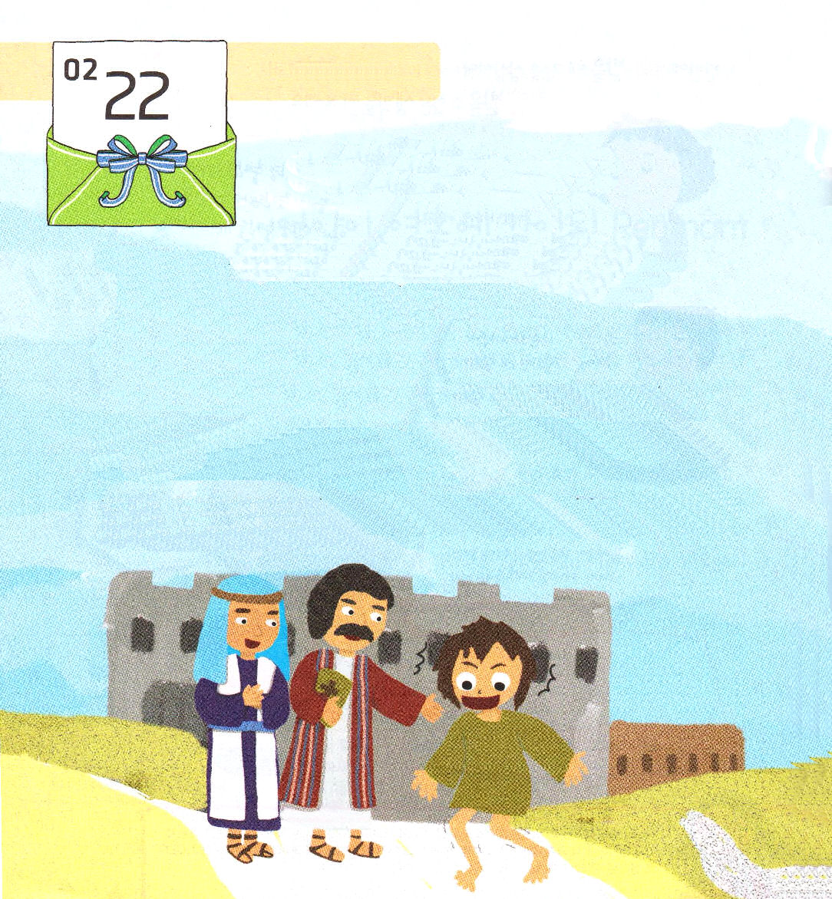

土曜日

ルステラの町には、生まれてから歩くことができない足のきかない人が住んでいました。
ある日、伝道旅行をしていたパウロが、彼をじっくりと見つめました。そして、彼に救われるのにふさわしい信仰があるのを知るようになりました。
「自分の足で、まっすぐに立ちなさい」
パウロは、その足のきかない人に話しました。すると、足のきかない人がむくっと起きて歩き始めました。
「こんなことがあるなんて！神々が人間の姿をとって、私たちのところにお下りになったのだ！バルナバ、あなたはゼウスではないのか！パウロ、あなたはヘルメスではないのか」
そのおどろくべき光景を見た人は、バルナバとパウロの前でいけにえをささげようとしました。このとき、バルナバとパウロは、衣を裂きながら言いました。

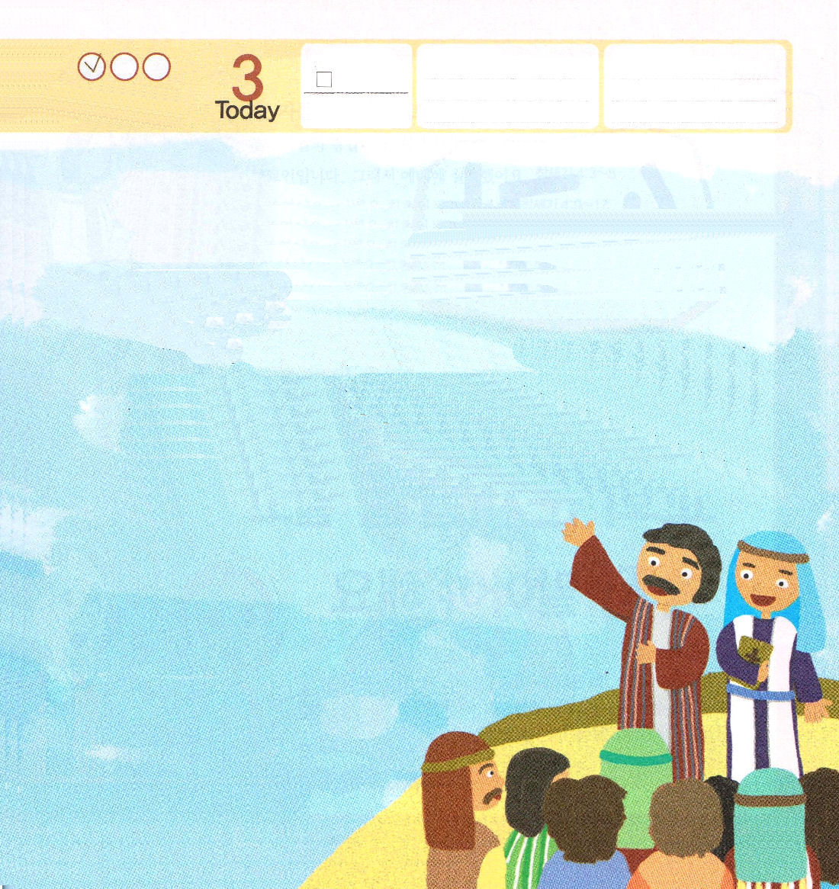

ていこくれいはいに せいこうしたら
チェックしよう
ローマ15
きょうの
みことば
でんどう
きょうの
きょうの
いのり
いちにち １しょう かみさまの
みことばを よもう！

「私たちもみなさんと同じ人間です。そして、あなたがたがこのようなむなしいことを捨てて、天と地と海とその中にあるすべてのものをお造りになった生ける神に立ち返るように、福音を宣べ伝えている者たちです。」
バルナバとパウロは、すべての栄光を神様にささげました。そして、人々が自分たちにいけにえをささげようとするのを防ぎました。

この世には優れた人が本当に多いです。しかし、神様は弱さを悟って、福音の奥義を語る人を願っておられ、用いてくださいます。ときどき、神様がされたことを自分が行ったことと思って勘違いする人がいます。こういう人は、高ぶった愚かな人です。神様は、バルナバとパウロのように、ただ神様に栄光をささげる人を用いられます。どのようなことでも、私自身を前面に出さずに、神様の前で考えて、パウロとバルナバのように神様に栄光をささげる生活を生きるように祈りましょう。

